Анкета животного без владельца от 30.06.2023г.

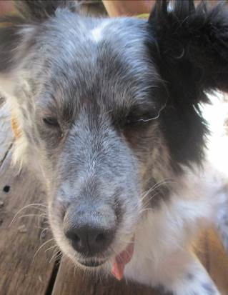 | Дата отлова, место (район, улица, дом) | Кировский район, СНТ «Авангард»
 | Пол животного | Самка – 2471/2023
 | Дата вакцинации | 07.07.2023 г. – Мультикан-6  11.07.2023 г. - Рабикан
 | Дата кастрации/стерилизации | 10.07.2023 г.
 | Дата выпуска, место (район, улица, дом) | 14.07.2023 г. – среда обитания
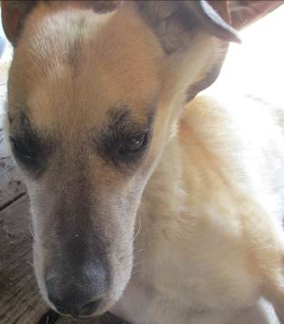 | Дата отлова, место (район, улица, дом) | Кировский район, СНТ «Авангард»
 | Пол животного | Самец – 2470/2023
 | Дата вакцинации | 07.07.2023 г. – Мультикан-6  11.07.2023 г. - Рабикан
 | Дата кастрации/стерилизации | 10.07.2023 г.
 | Дата выпуска, место (район, улица, дом) | 14.07.2023 г. – среда обитания
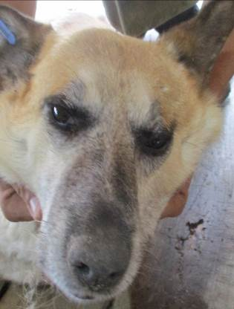 | Дата отлова, место (район, улица, дом) | Кировский район, СНТ «Авангард»
 | Пол животного | Самец – 2469/2023
 | Дата вакцинации | 07.07.2023 г. – Мультикан-6  11.07.2023 г. - Рабикан
 | Дата кастрации/стерилизации | 10.07.2023 г.
 | Дата выпуска, место (район, улица, дом) | 14.07.2023 г. – среда обитания
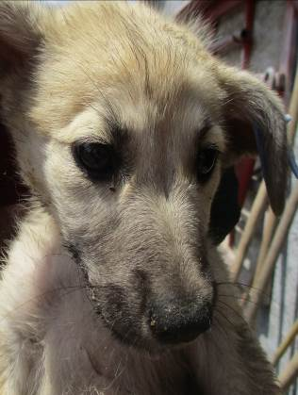 | Дата отлова, место (район, улица, дом) | Кировский район, ул. Капустная балка 3
 | Пол животного | Самка – 2472/2023
 | Дата вакцинации | 11.07.2023 г. - Рабикан
 | Дата кастрации/стерилизации | 20.07.2023
 | Дата выпуска, место (район, улица, дом) | 25.07.2023 г. – среда обитания
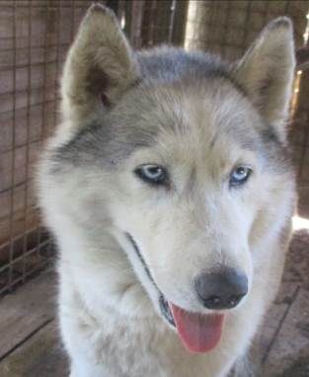 | Дата отлова, место (район, улица, дом) | Кировский район, ул. Денисенко
 | Пол животного | Самка – 2468/2023
 | Дата вакцинации | 11.07.2023 г. - Рабикан
 | Дата кастрации/стерилизации | -
 | Дата выпуска, место (район, улица, дом) | 12.07.2023 г. - договор
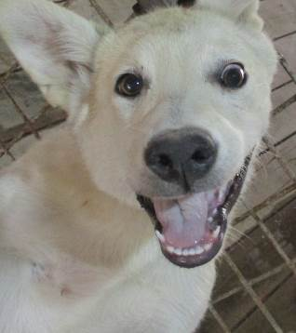 | Дата отлова, место (район, улица, дом) | Кировский район, ул. Санаторная
 | Пол животного | Самка – 2466/2023
 | Дата вакцинации | 11.07.2023 г. - Рабикан
 | Дата кастрации/стерилизации | 20.07.2023
 | Дата выпуска, место (район, улица, дом) | 25.07.2023 г. – среда обитания
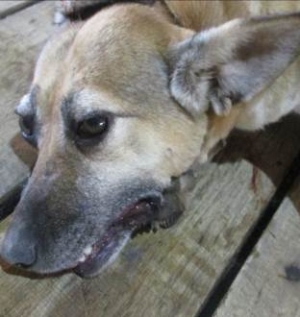 | Дата отлова, место (район, улица, дом) | Кировский район, ул. Кирова
 | Пол животного | Самка – 2467/2023
 | Дата вакцинации | 07.07.2023 г. – Мультикан-6  11.07.2023 г. - Рабикан
 | Дата кастрации/стерилизации | 10.07.2023 г.
 | Дата выпуска, место (район, улица, дом) | 25.07.2023 г. – среда обитания
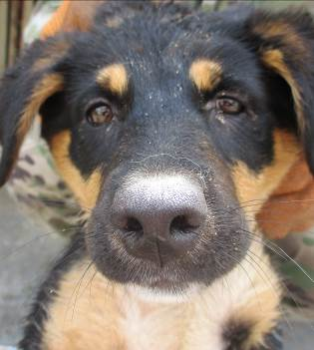 | Дата отлова, место (район, улица, дом) | Кировский район, ул. Фруктовая
 | Пол животного | Самка – 2473/2023
 | Дата вакцинации | 11.07.2023 г. - Рабикан
 | Дата кастрации/стерилизации | 20.07.2023
 | Дата выпуска, место (район, улица, дом) | 25.07.2023 г. – среда обитания
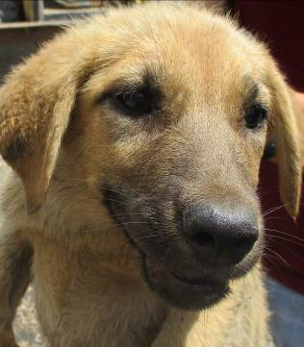 | Дата отлова, место (район, улица, дом) | Кировский район, ул. Химзаводская
 | Пол животного | Самка – 2474/2023
 | Дата вакцинации | 11.07.2023 г. - Рабикан
 | Дата кастрации/стерилизации | 20.07.2023
 | Дата выпуска, место (район, улица, дом) | 25.07.2023 г. – среда обитания
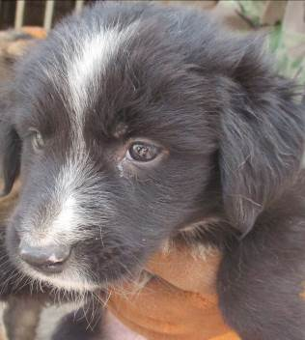 | Дата отлова, место (район, улица, дом) | Кировский район, ул. Химзаводская
 | Пол животного | Самец – 2475/2023
 | Дата вакцинации | 11.07.2023 г. - Рабикан
 | Дата кастрации/стерилизации | -
 | Дата выпуска, место (район, улица, дом) | 04.08.2023 г. - падеж
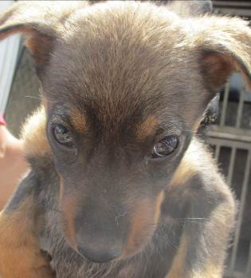 | Дата отлова, место (район, улица, дом) | Кировский район, ул. Химзаводская
 | Пол животного | Самец – 2476/2023
 | Дата вакцинации | 11.07.2023 г. - Рабикан
 | Дата кастрации/стерилизации | -
 | Дата выпуска, место (район, улица, дом) | 04.08.2023 г. - падеж

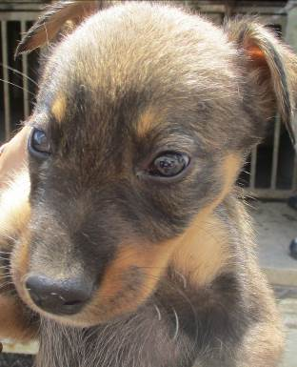 | Дата отлова, место (район, улица, дом) | Кировский район, ул. Химзаводская
 | Пол животного | Самец – 2477/2023
 | Дата вакцинации | 11.07.2023 г. - Рабикан
 | Дата кастрации/стерилизации | -
 | Дата выпуска, место (район, улица, дом) | 31.07.2023 г. - падеж
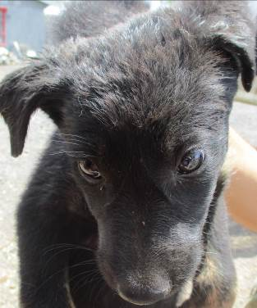 | Дата отлова, место (район, улица, дом) | Кировский район, ул. Химзаводская
 | Пол животного | Самка – 2478/2023
 | Дата вакцинации | 11.07.2023 г. - Рабикан
 | Дата кастрации/стерилизации | 20.07.2023
 | Дата выпуска, место (район, улица, дом) | 25.07.2023 г. – среда обитания
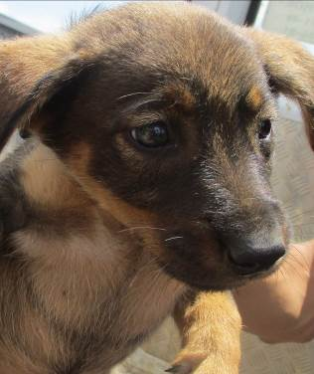 | Дата отлова, место (район, улица, дом) | Кировский район, ул. Химзаводская
 | Пол животного | Самец – 2479/2023
 | Дата вакцинации | 11.07.2023 г. - Рабикан
 | Дата кастрации/стерилизации | 20.07.2023
 | Дата выпуска, место (район, улица, дом) | 25.07.2023 г. – среда обитания
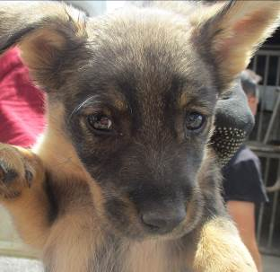 | Дата отлова, место (район, улица, дом) | Кировский район, ул. Химзаводская
 | Пол животного | Самец – 2480/2023
 | Дата вакцинации | 11.07.2023 г. - Рабикан
 | Дата кастрации/стерилизации | -
 | Дата выпуска, место (район, улица, дом) | 31.07.2023 г. - падеж
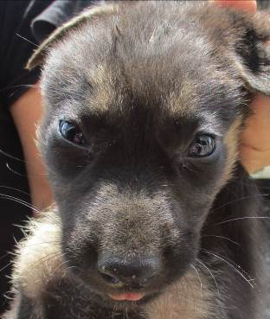 | Дата отлова, место (район, улица, дом) | Кировский район, ул. Химзаводская
 | Пол животного | Самец – 2481/2023
 | Дата вакцинации | 11.07.2023 г. - Рабикан
 | Дата кастрации/стерилизации | -
 | Дата выпуска, место (район, улица, дом) | 31.07.2023 г. - падеж
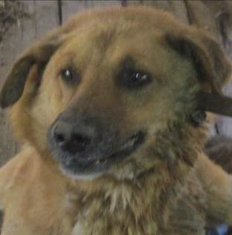 | Дата отлова, место (район, улица, дом) | Кировский район, ул. Катунская
 | Пол животного | Самец – 2465/2023
 | Дата вакцинации | 07.07.2023 г. – Мультикан-6  11.07.2023 г. - Рабикан
 | Дата кастрации/стерилизации | 10.07.2023 г.
 | Дата выпуска, место (район, улица, дом) | 14.07.2023 г. – среда обитания

